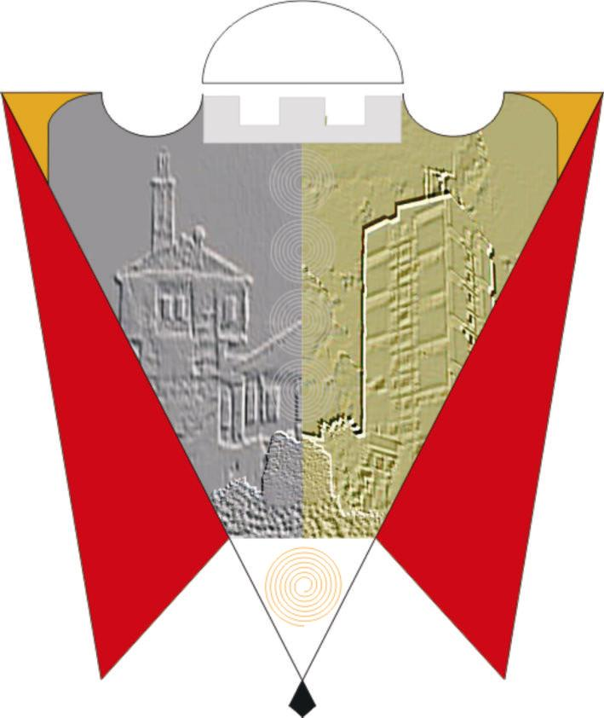

Republika e Kosovës Komuna e Gjilanit
Republika Kosova Opština Gnjilane
Republic of Kosovo Municipality of Gjilan

Gilan Belediyesi
U prilog članu 17, slova f) i s), Zakona br. 03/L o lokalnoj samoupravi, u članu 37 stav 1.6 i članu 46 stav 5 Statuta opštine Gnjilane 01.br.016- 126211 od 06.11.2014, sa izmenama i dopunama 01. 016-28448 od 22.03.2018, Skupština Opštine Gnjilane na sednici održanoj 23.02.2023, donosi:

ODLUKU

1. Zbog stvorene situacije, usvaja se zahtev članova Skupštine za preduzimanje sledećih radnji u kompaniji Eco Higjiena:

  - Sprovesti nezavisnu eksternu reviziju u vezi sa godišnjim finansijskim izveštajima kao i sprovođenje sporazuma za period od 11 godina (2012-2022), u vezi sa planiranim investicijama prema ugovoru o JPP.

  - Odbor akcionara će Skupštini dostaviti Finansijski izveštaj za 2022. godinu, Izveštaj o dosadašnjim ulaganjima privatnog partnera, procenu doprinosa opštine u Eco-higijeni, podatke o svim zaposlenima u ovoj kompaniji od 2012.godine.

  - Obustaviti jednostrano povećanje cena takse za odvoz otpada, dok Skupština opštine ne razmotri Uredbu o opštinskim taksama. Razlika u povećanju cene računa za prethodne mesece nadoknađuje se kupcima u računima za naredne mesece.

2. Sprovođenje ove odluke izvršit ce Direkcija za ekonomski razvoj i Predsednik opštine, dok će se za njeno sprovođenje starati Predsedavajuci SO Gnjilane.

3. Ova odluka stupa na snagu 7 dana od dana objavljivanja na službenim jezicima na web stranici opštine.

01.Br.016-20438 Predsedavajuci SO
Gnjilane, 23.02.2023 __________________ /Arianit Sadiku/

